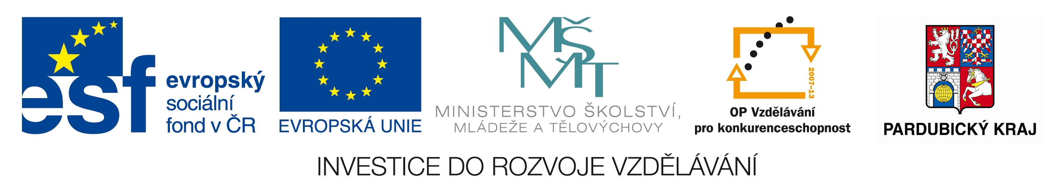
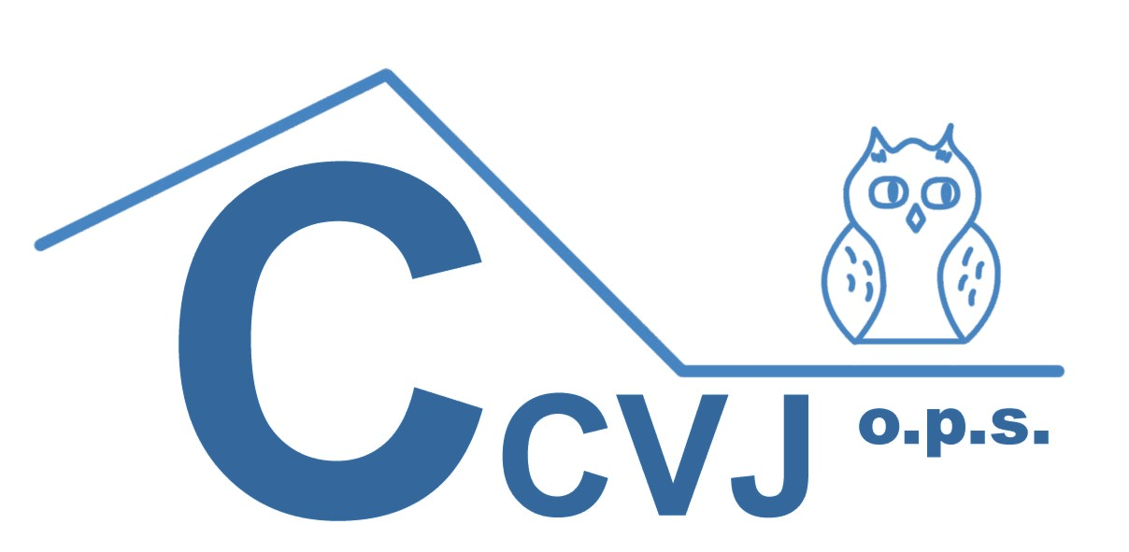

Centrum celoživotního vzdělávání Jezerka o.p.s.

nabízí v rámci projektu

Výchova ke zdraví v pedagogické praxi

Seminář

Kód a název akce: 2616131 Výchova k nekuřáctví a zdravému životnímu stylu v MŠ

Termín a místo konání:
13. 1. 2014 09:00 - 13:00 / 4 hodiny/ zasedací místnost Magistrátu města Pardubic, Pardubice, U Divadla 828

Doporučeno pro: pedagogické pracovníky MŠ
Lektoři: Alžběta Palatinová (autor metodiky programu výchovy k nekuřáctví, pedagog MŠ), Mgr. Jana Nedbalová (KHS Pk), Mgr. Radka Lebdušková (pedagog MŠ podporující zdraví), Renata Nováková (pedagog MŠ)

Popis semináře:
Prostřednictvím semináře se učitelé dozví o problematice pasivního kouření se zaměřením na děti a rodinu, jak komunikovat s dětmi o návykových látkách a jak vysvětlit rodičům proč je nutné začít s výchovou k nekuřáctví již v předškolním věku. Učitelé budou seznámeni s programy výchovy k nekuřáctví, shlédnou videoukázky z programu v MŠ, obeznámí se s příklady dobré praxe a zkušenostmi učitelek s daným typem programu. Formou balíčku získají účastníci metodické podklady (pohádkové příběhy, scénáře pro děti a učitele v MŠ ke hraní tematických scének, básničky a písničky, omalovánkové listy a didaktické pomůcky) pro práci s dětmi. Učitelé budou také seznámeni s prevalencí kuřáctví v ČR a s preventivními programy pro žáky základních škol a s kurikulem „zdravé mateřské školy“. Bude otevřen prostor pro diskuzi.

Garant semináře: Mgr. Jana Nedbalová
věcný manažer projektu, externí pracovník CCVJ, o.p.s.
projektový tel: 775 216 577
E-mail:jana.nedbalova@khspce.cz

Projekt je spolufinancován Evropským sociálním fondem a státním rozpočtem České republiky.

Přihlášování:
- přihlášování na nejbližší pololetí na e-mail: zdravi@ccvj.cz
- počet účastníků vzdělávání je omezen, zájemci budou zařazeni dle pořadí došlých přihlášek
- uzávěrka přihlášek je nejpozději 3 týdny před uskutečněním akce

